
МИНОБРНАУКИ РОССИИ
Федеральное государственное бюджетное образовательное учреждение
высшего образования
«МИРЭА − Российский технологический университет»
РТУ МИРЭА
Институт информационных технологий (ИИТ)
Кафедра квантовых информационных технологий, практической и прикладной информатики (ККИТПиПИ)

ОТЧЕТ ПО ПРАКТИЧЕСКОЙ РАБОТЕ № 1
по дисциплине «Информационный менеджмент»

Студент группы | ИНБО-12-23, Полиэктов Максим Александрович | (подпись)
Преподаватель | Пяткин В.В. | (подпись)

Москва 2026 г.

ПРАКТИЧЕСКАЯ РАБОТА № 1

Экспресс обследование организации
Тема проекта: Проектирование информационной системы сопровождения продаж корпоративным клиентам на примере компании ПАО «ВЫМПЕЛ-КОММУНИКАЦИИ»

1 Цель работы и индивидуальное задание
Цель работы — описать объект автоматизации, определить участников корпоративной продажи и ожидаемые результаты внедрения информационной системы.
Индивидуальное задание: на основе выбранной темы представить организацию, функциональную структуру исследуемого контура и обоснование автоматизации.

2 Границы и исходные данные
Исследуется пилотный контур сопровождения корпоративных продаж на 50 пользователей. Организационная схема, характеристики процесса, объёмы операций, проблемы и целевые показатели ниже являются предпосылками учебного проекта, а не результатами внутреннего аудита ПАО «ВымпелКом». Открытые сведения о компании сопровождаются ссылками на источники.

3 Характеристика объекта автоматизации
Полное наименование организации — Публичное акционерное общество «Вымпел-Коммуникации», сокращённое — ПАО «ВымпелКом». В официальном документе компании указан адрес: Российская Федерация, 127083, г. Москва, ул. Восьмого марта, дом 10, строение 14 [2].
Компания предоставляет услуги связи под брендом билайн. На официальной странице билайн бизнес представлены корпоративные мобильные тарифы, единый счёт, управление расходами в личном кабинете и выделенная поддержка юридических лиц [3]. Эти сведения подтверждают предметную область проекта: взаимодействие оператора с организациями при продаже и последующем сопровождении услуг.
Объект автоматизации — взаимодействие сотрудников корпоративных продаж при подготовке предложения, согласовании условий, оформлении договора и контроле подключения. Предмет исследования — движение сведений о клиенте, сделке, версиях предложения, решениях согласующих и заказе на услуги. Единица управления — корпоративная сделка, которая может включать несколько услуг и адресов подключения.
Таблица 1 – Характеристика объекта автоматизации
Признак | Характеристика исследуемого контура
Отрасль | Телекоммуникационные и цифровые услуги
Клиенты | Юридические лица и индивидуальные предприниматели
Масштаб проекта | Пилотное подразделение на 50 именных пользователей
Территория пилота | Условное подразделение в Москве с дистанционным взаимодействием
Начало процесса | Получение обращения корпоративного клиента
Окончание процесса | Подтверждение подключения и принятие клиента сервисным менеджером
Основная информация | Реквизиты, контакты, потребности, условия, договоры, заказы и статусы
Внешние системы | Корпоративная аутентификация, каталог услуг, ЭДО, исполнение заказов и биллинг

4 Функциональная структура участников
Для проекта построена функциональная схема, которая показывает необходимые роли и их подчинённость в рамках пилота. Она не является утверждённой организационной структурой всей компании. Вместо фамилий используются роли; местоположение рабочих мест принимается как московское подразделение с доступом через корпоративную сеть.

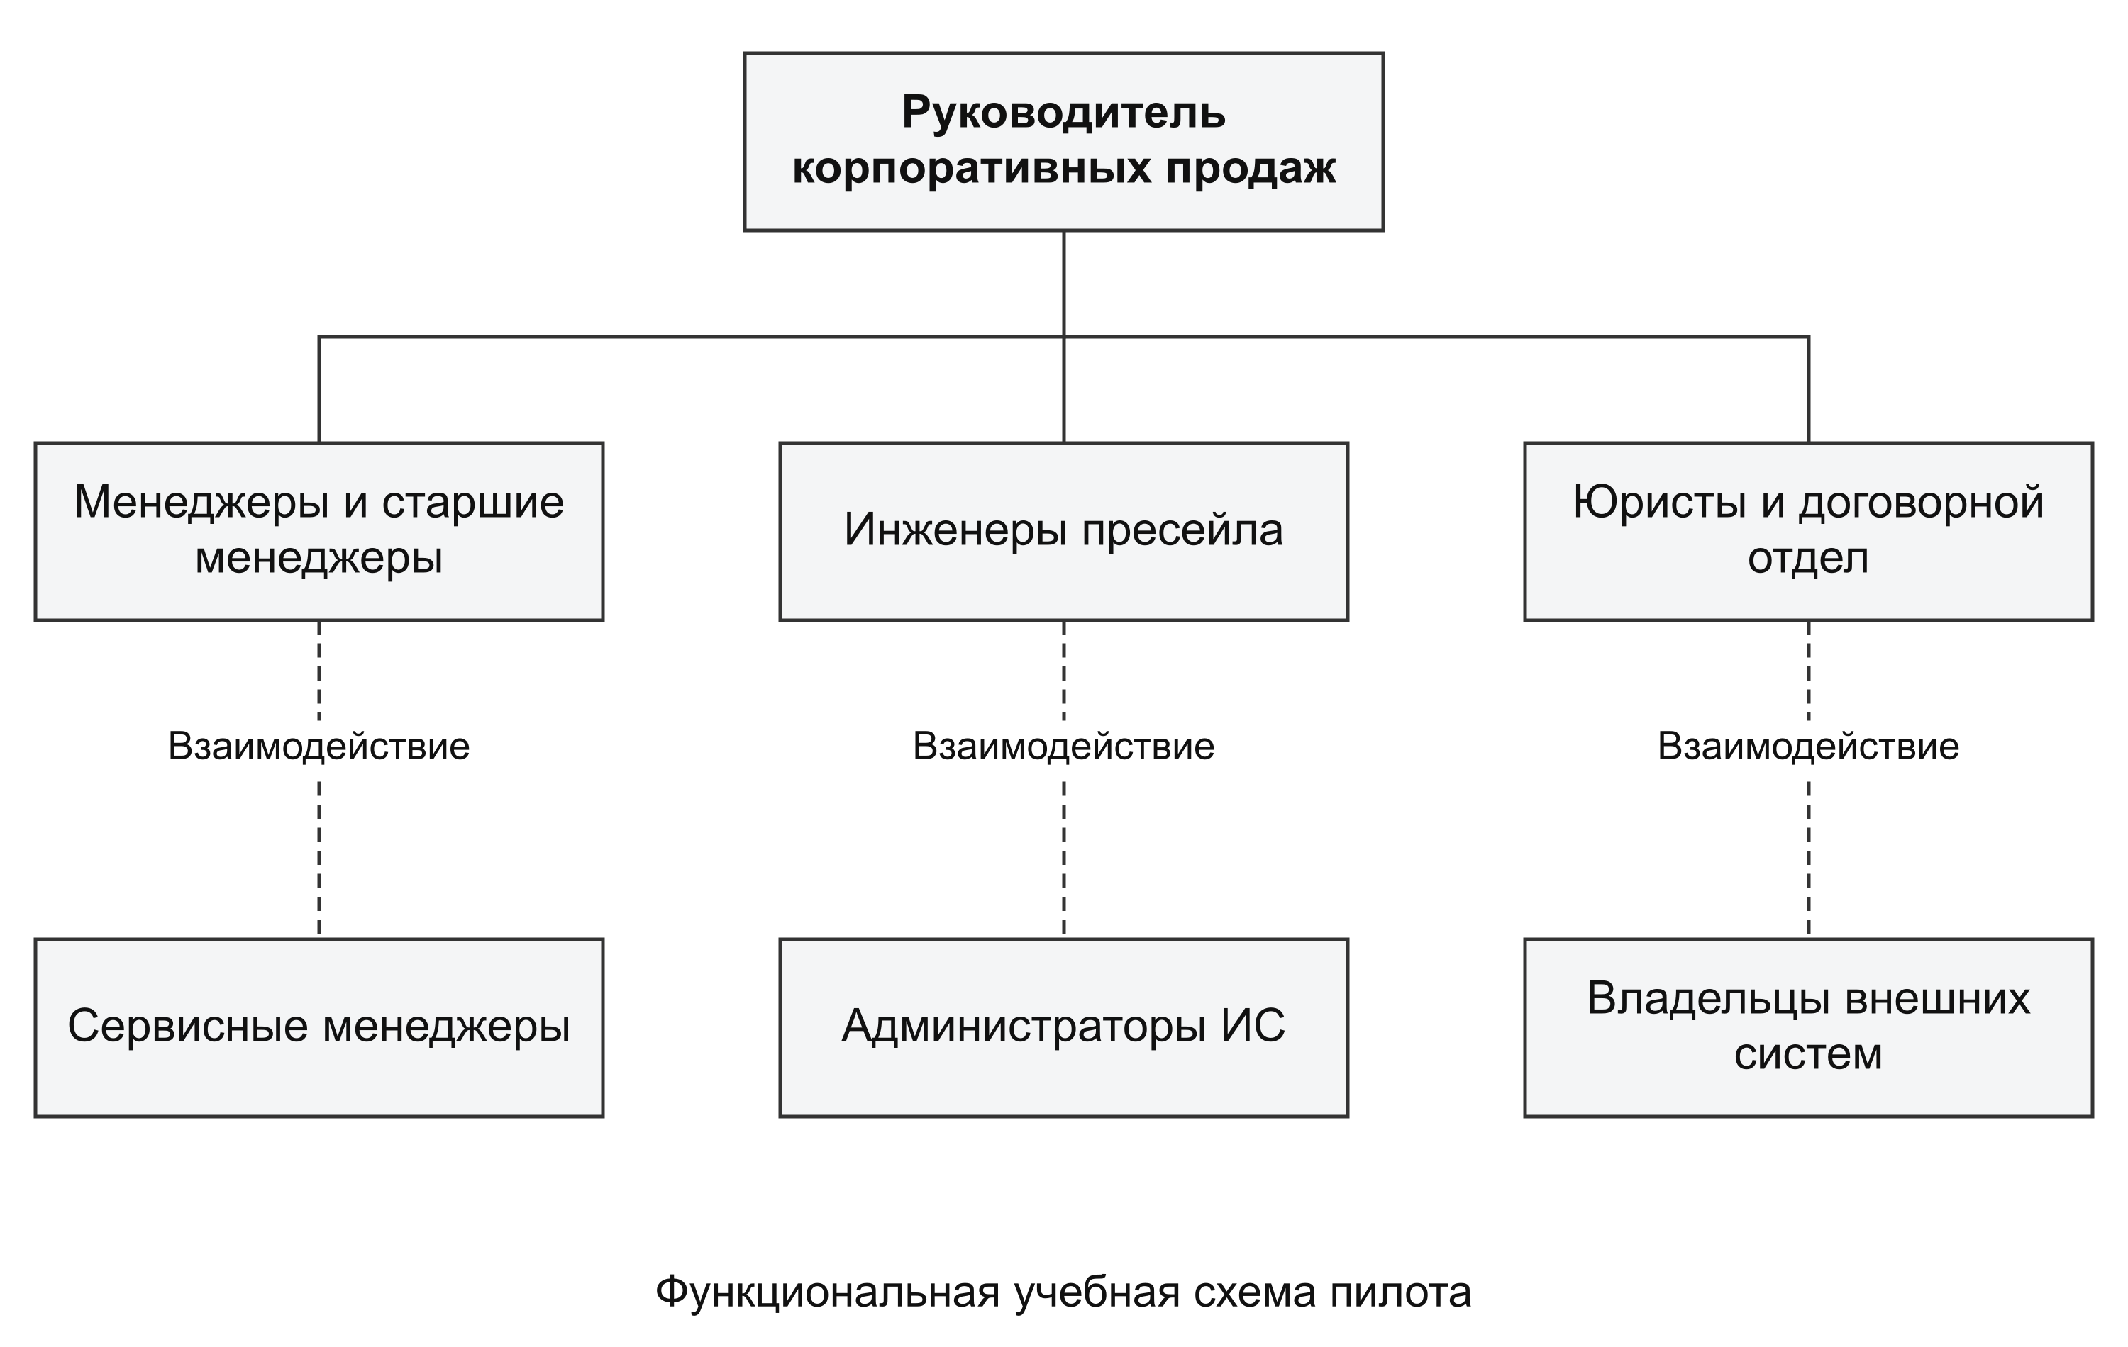
Рисунок 1 – Функциональная структура пилотного контура

Таблица 2 – Функциональная структура участников
Роль | Число пользователей | Ответственность
Менеджер по корпоративным продажам | 20 | Клиент, заявка, предложение и контроль сделки
Руководитель или старший менеджер | 5 | Распределение нагрузки и согласование условий
Инженер пресейла | 10 | Техническая возможность и параметры услуг
Юрист | 5 | Юридические замечания и нестандартные положения
Договорной специалист | 5 | Комплектность и версии договорных документов
Сервисный менеджер | 3 | Приём клиента на обслуживание
Администратор ИС | 2 | Учётные записи, настройки и эксплуатация
Итого | 50 | Именные пользователи пилотной системы
Владелец процесса — руководитель корпоративных продаж. Он утверждает целевые показатели и правила перехода между стадиями. Владельцы внешних систем сохраняют ответственность за расчёты, юридически значимое подписание и техническое исполнение заказа. Проектируемая система передаёт запросы и отображает подтверждённые результаты.

5 Предварительная задача автоматизации
Основная задача — обеспечить прослеживаемость корпоративной продажи от обращения до передачи клиента на обслуживание. Для этого необходимо связать документы единым идентификатором сделки, хранить версии предложений, фиксировать решения и контролировать сроки передачи работы между подразделениями.
В учебной модели исходная технология включает почту, электронные таблицы и отдельные интерфейсы специализированных систем. Предполагаемые трудности относятся к согласованию и обмену сведениями между этими инструментами. Наличие в компании развитых цифровых каналов не означает, что описанные трудности подтверждены для её реальной внутренней деятельности.

6 Ожидаемые результаты внедрения
Таблица 3 – Ожидаемые результаты внедрения
Выходной результат | Управленческая задача | Получатель | Ожидаемое использование
Единая карточка клиента и сделки | Контроль полноты информации | Менеджер | Продолжение работы без повторного сбора сведений
Реестр версий предложений | Контроль действующих условий | Руководитель продаж | Проверка основания скидки и одобрения
Список просроченных согласований | Управление сроками | Руководитель и согласующие | Эскалация задач с превышением срока
Реестр договоров и заказов | Контроль перехода к подключению | Договорной специалист | Выявление подписанных договоров без заказа
Отчёт об исполнении заказов | Контроль обязательств | Менеджер | Уточнение задержек и информирование клиента
Пакет передачи клиента | Непрерывность обслуживания | Сервисный менеджер | Приём договора, контактов и нерешённых вопросов
Отчёт по воронке и времени этапов | Планирование и улучшение процесса | Руководитель продаж | Анализ нагрузки, конверсии и задержек
Для пилота приняты 1200 обращений в месяц и 360 успешно оформляемых сделок. Эти величины задают масштаб обработки, но не используются как сведения о результатах всей компании. Целевой результат — снижение активной трудоёмкости сопровождения одной заявки со 110 до 65 минут; проверка этой гипотезы должна выполняться в пилотной эксплуатации.

7 Выводы
Определены границы автоматизации, семь групп пользователей и результаты, необходимые для управления корпоративной продажей. Автоматизация целесообразна в точках передачи ответственности, согласования версий и контроля заказа. Следующий этап исследования — формализовать информационные потоки и установить причины задержек внутри учебной модели.

СПИСОК ИСПОЛЬЗОВАННЫХ ИСТОЧНИКОВ
[1] Методические указания по дисциплине «Информационный менеджмент» и материалы практических занятий 1–16. Учебные материалы.
[2] ПАО «ВымпелКом» — официальная форма согласия с полным наименованием и адресом организации. https://sign.beeline.ru/content/consent-to-the-processing-of-personal-data.pdf Дата обращения 16.10.2026.
[3] билайн бизнес — мобильная связь для бизнеса. https://moskva.beeline.ru/business/mobile-and-internet/mobile/ Дата обращения 16.10.2026.

